http://www.y7tech.com/wing/images/y7-logo.png

云栖企业网盘

后台管理使用手册

北京云栖科技有限公司

目录

1 管理员登录 4

1.1 密码修改 4

1.2 查看授权 4

1.3 退出登录 4

2 企业信息 4

3 系统设置 5

3.1 系统设置 5

3.2 设置LOGO 5

4 部门管理 5

4.1 新建部门 5

4.2 修改部门 5

4.3 删除部门 5

4.4 模板导出 5

4.5 批量导入 5

5 用户管理 5

5.1 用户信息 5

5.2 使用情况 6

6 团队管理 6

6.1 团队分组 6

6.1.1 新建分组 7

6.1.2 修改分组 7

6.1.3 删除分组 7

6.2 团队信息 7

6.2.1 新建团队 7

6.2.2 团队列表 8

6.2.3 角色设置 9

6.3 使用情况 10

7 同步管理（私有云） 10

8 邮件服务器管理（私有云） 11

9 日志管理 11

9.1 日志信息 11

9.2 统计报表 11

10 数据中心管理（私有云） 12

11 AD管理（私有云） 12

12 应用管理（私有云） 12

13 文件水印管理 12

# 管理员登录

## 密码修改

## 查看授权

## 退出登录

# 企业信息

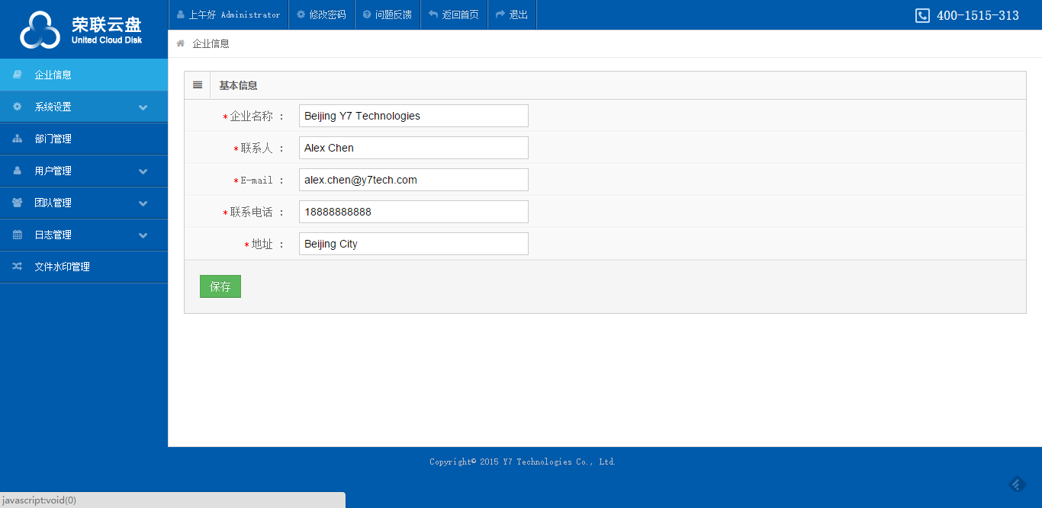

# 系统设置

## 系统设置

## 设置LOGO

# 部门管理

## 新建部门

## 修改部门

## 删除部门

## 模板导出

## 批量导入

# 用户管理

## 用户信息

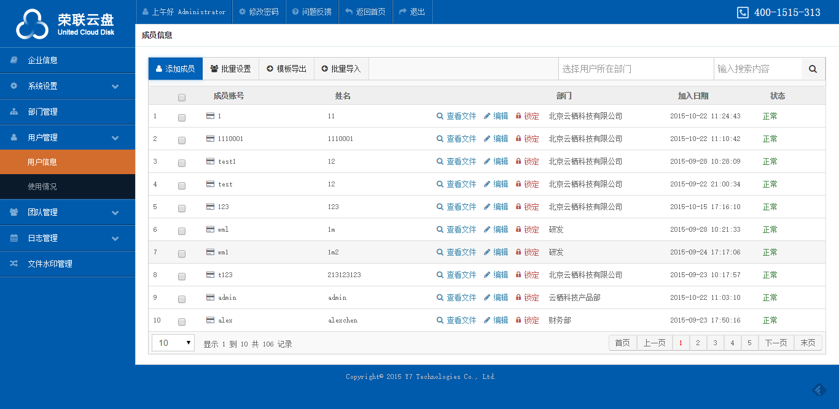

## 使用情况

# 团队管理

## 团队分组

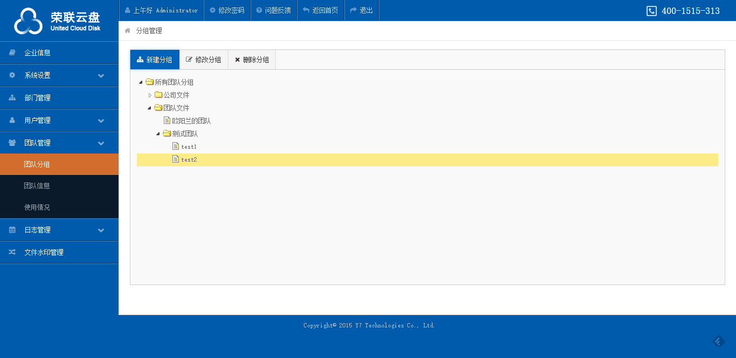

图 6‑1 团队分组管理

### 新建分组

### 修改分组

### 删除分组

## 团队信息

### 新建团队

管理员点击“新建团队”按钮后，系统显示新建对话框。其中的必填字段包括：团队名称、团队分组、空间大小、成员数量、初始成员、团队创建人。团队描述可为空。

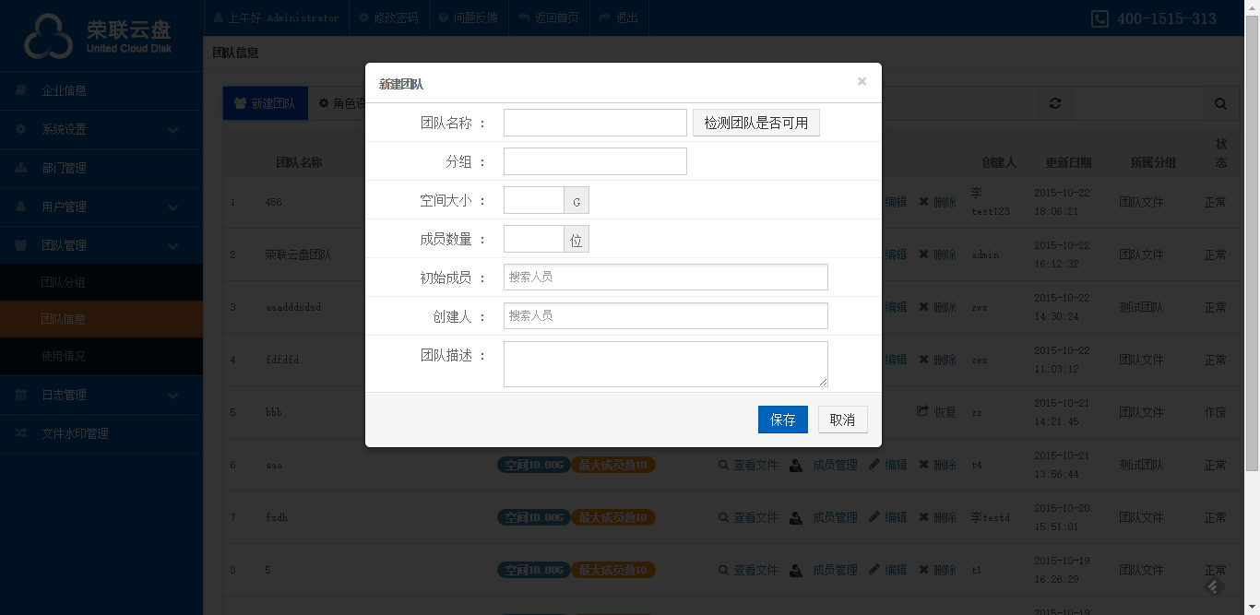

### 团队列表

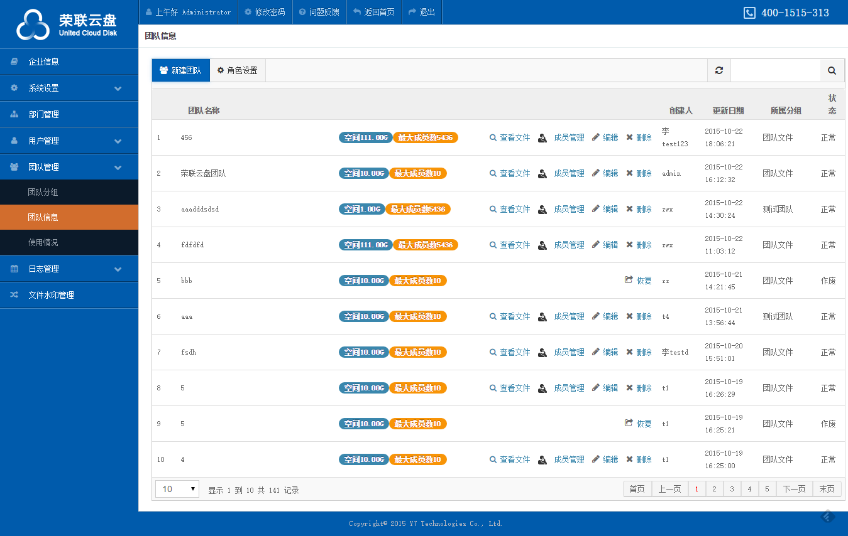图 6‑2 团队信息列表

#### 查看文件

#### 成员管理

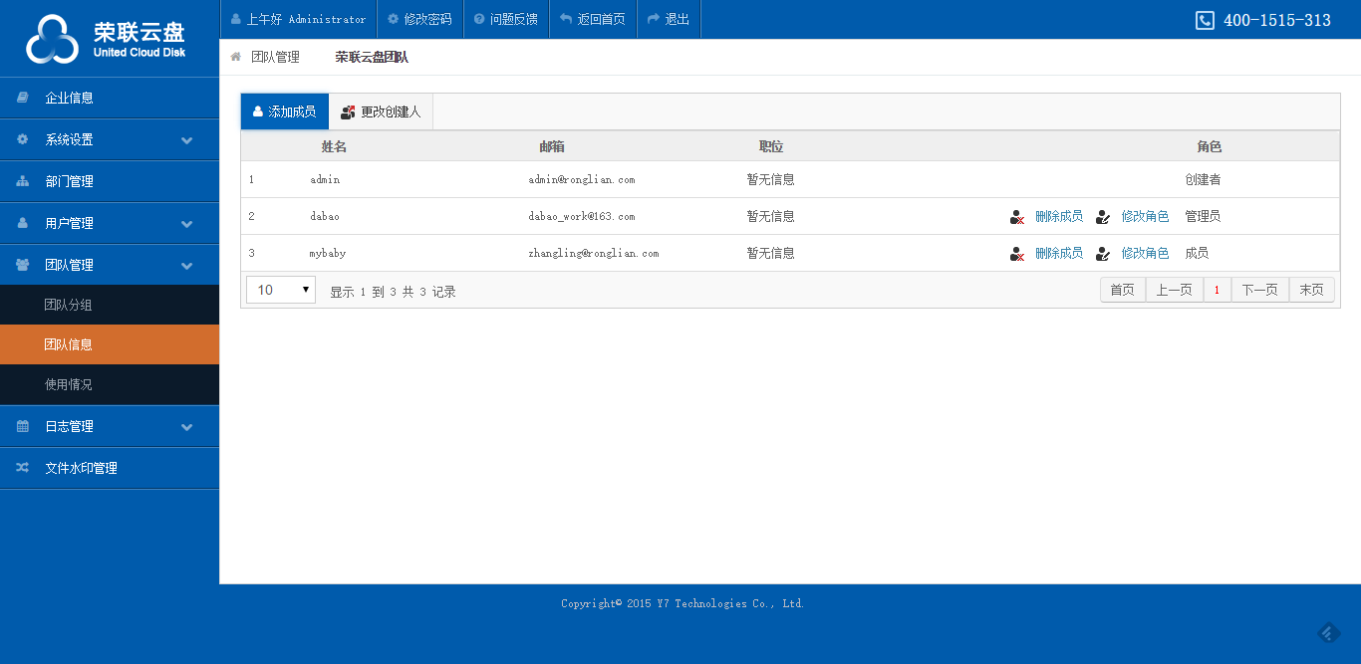

#### 编辑团队信息

#### 删除团队

### 角色设置

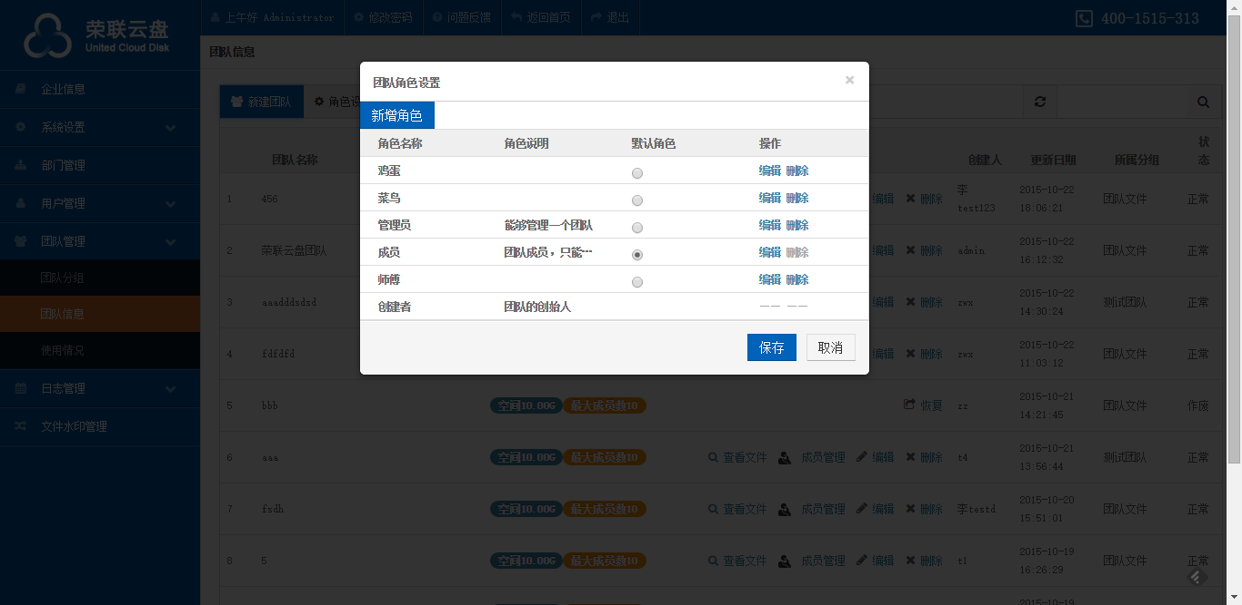

## 使用情况

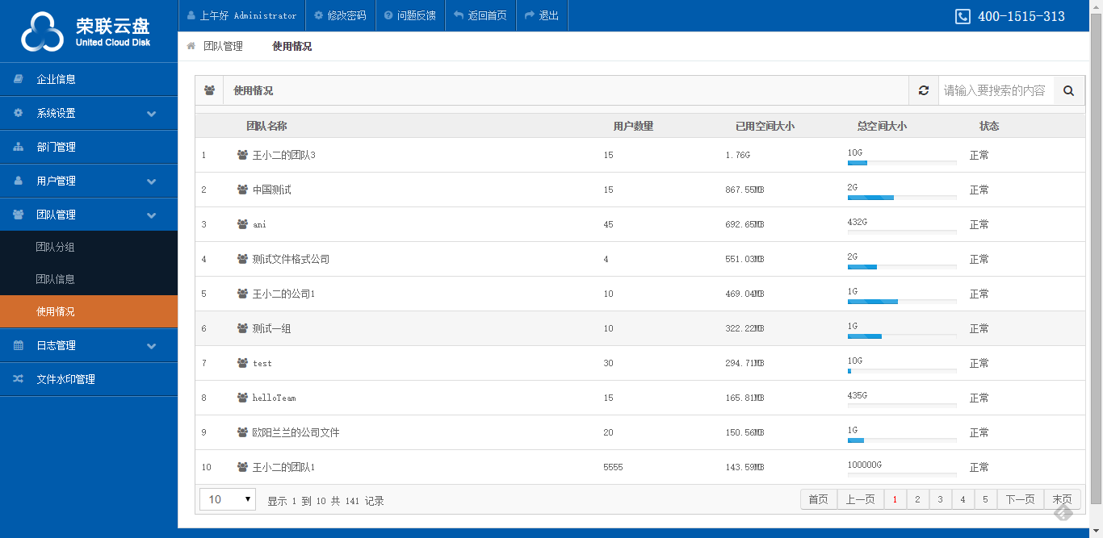

# 同步管理（私有云）

# 邮件服务器管理（私有云）

# 日志管理

## 日志信息

云盘会记录用户在系统中的各种操作，作为审计备查用。日志记录的操作类型包括：登录、上传、下载、分享、系统管理，以及未归类的其他日志。

管理员还可以通过人员、时间和操作内容来筛选过滤操作日志。

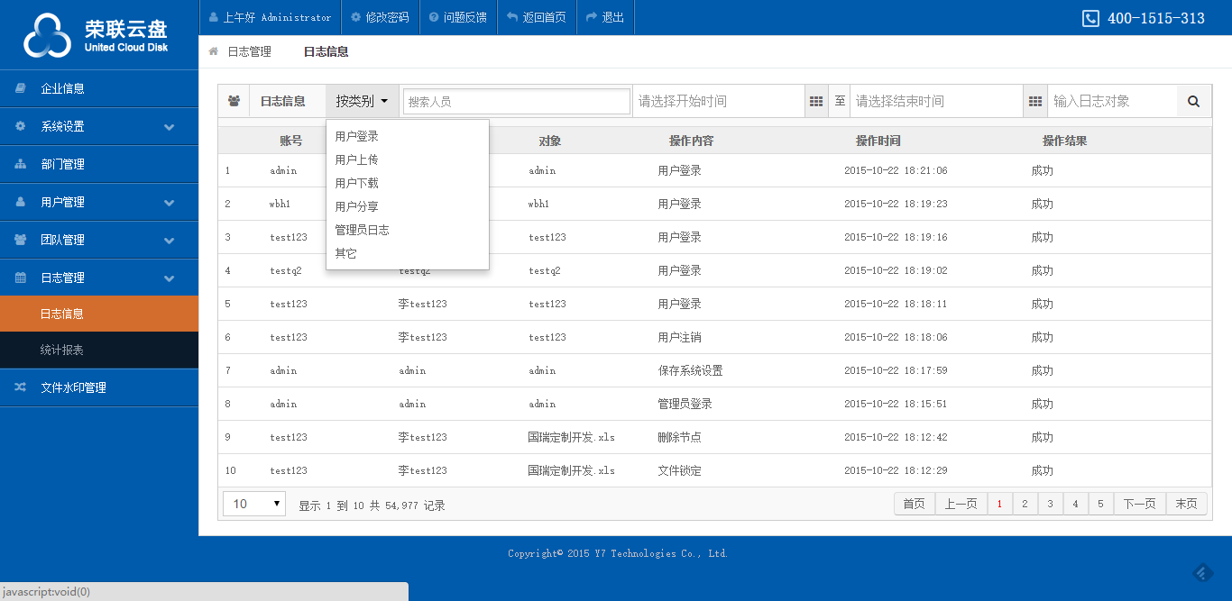

图 9‑1 日志列表

## 统计报表

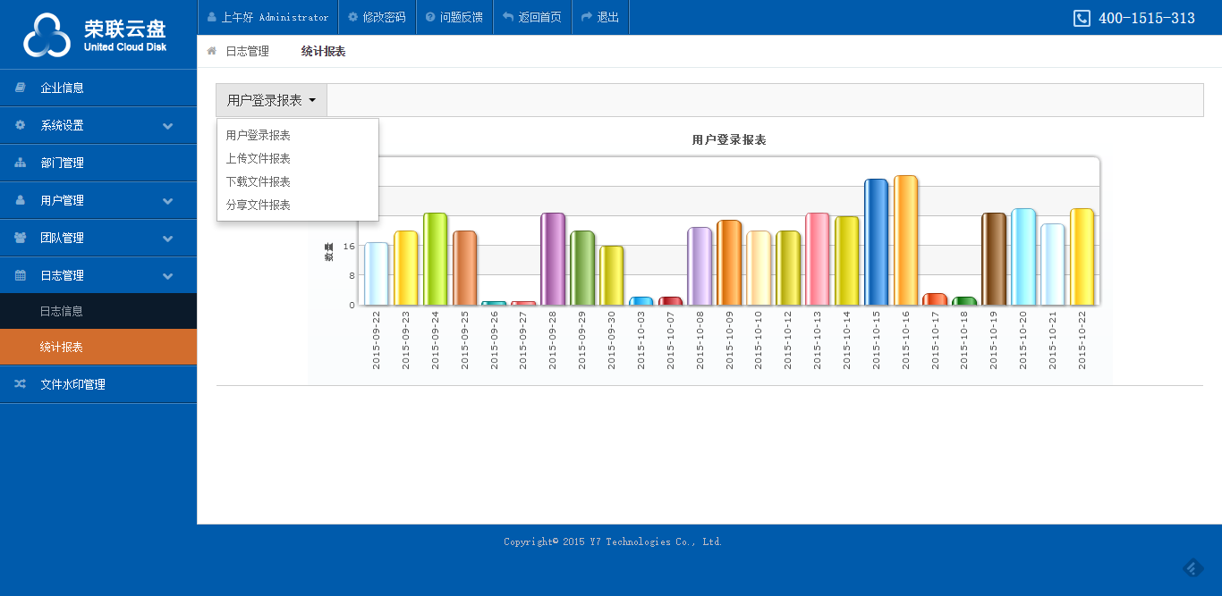

图 9‑2 操作日志统计

# 数据中心管理（私有云）

# AD管理（私有云）

# 应用管理（私有云）

# 文件水印管理

云盘的系统管理员可以设定在线预览时的水印文本和水印位置。其中“固定水印名称”和“展现形式”属于必填的配置项。

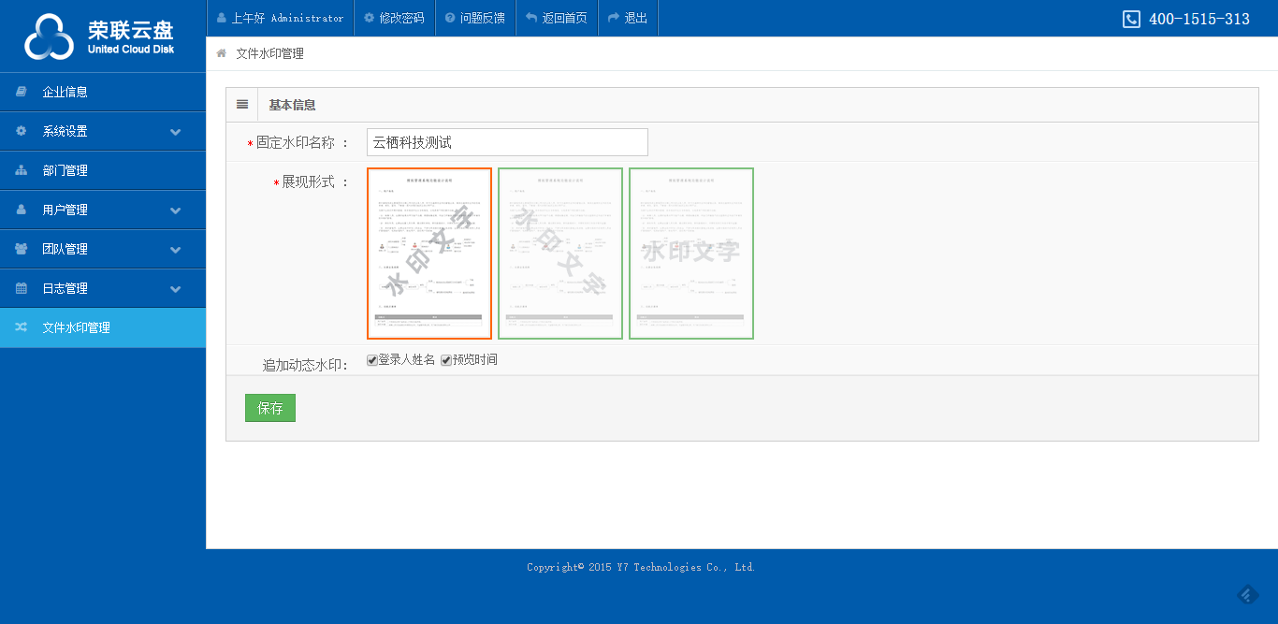

图 13‑1 文件水印